**Муниципальное бюджетное дошкольное образовательное учреждение общеразвивающего вида детский сад № 62 «Жемчужинка»**

|  |  |
| --- | --- |
| **«Согласовано»**  **Директор МБУ ДПО «УМЦ РО»**  **_____________ /Е.В.Виноградова/**  **«___» ____________­­­­_____20__ год** | **«Утверждаю»**  **Заведующий МДОУ №62**  **«Жемчужинка»**  **_____________О.П.Джохадзе**  **«____»_____________20___г.** |

**Дополнительная общеразвивающая программа художественной направленности**

**«Волшебное тесто»**

**кружок по тестопластике для детей 5 – 7 лет**

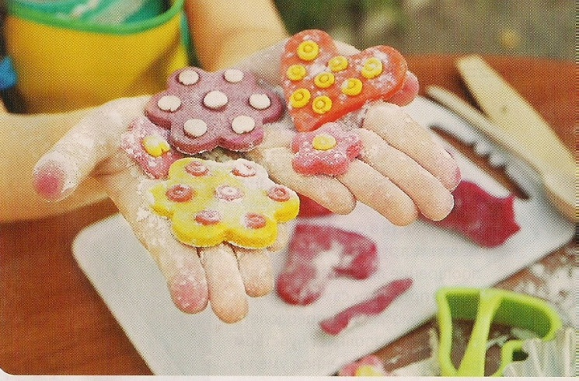

**Программу составила:**

**воспитатель**

**Петрашко О.С.**

Рассмотрено на педагогическом совете

МБДОУ № 62 «Жемчужинка»

протокол № 1 от __31.08.2018 г.

Введено в действие Приказом МБДОУ № 62 «Жемчужинка»

№______от «____»__________________20___г.

г.о. Мытищи, 2018 г.

**Содержание**

Рецензия..................................................................................................................................3.

1. Пояснительная записка…………………………………………………...........................5

2. Учебно-тематический план ДОУ....................................................................................13

3. Учебно-тематическое планирование...............................................................................19

4. Содержание программы....................................................................................................29

5. Диагностический инструментарий..................................................................................29

6. Ожидаемые результаты......................................................................................................30

7. Информационно - методическое обеспечение................................................................30

8. Приложение.........................................................................................................................32

**Приложение №1** «Структура занятия»

**Приложение №2** Консультация для родителей: "Солёное тесто для лепки: советы

начинающим рукодельницам"

**Приложение №3** Диагностика

**1. Пояснительная записка**

*«Истоки творческих способностей и дарования детей*

*на кончиках их пальцев. От пальцев, образно говоря,*

*идут тончайшие ручейки, которые питают источник*

*творческой мысли. Другими словами: чем больше*

*мастерства в детской ладошке, тем умнее ребенок»*

*В. А. Сухомлинский*

Все дети любят лепить. Им интересен сам процесс и результат. С помощью простого и доступного материала как соленое тесто можно сделать много интересного: забавную фигурку, игрушку, украшение. Готовое изделие ребенку интересно потрогать, повертеть, поиграть с ним, подарить и, конечно, похвастаться: "Это я сделал сам!" Создавая оригинальное произведение, полезную вещь собственными руками, украшая свое жилище, ребенок чувствует себя значимым в этом мире, вносит в него частичку своего "я".

Своими корнями лепка из теста уходит в далекое прошлое и тесно связана с народными обычаями, праздниками, домашним укладом. Встречая весну, обычно выпекали вылепленных из теста птичек. Когда на Руси вошло в обычай празднование Нового года, люди стали дарить друг другу фигурки, изготовленные из соленого теста. Их преподносили молодоженам, потому что они несли в себе особый смысл - символизировали богатство и благополучие в семье. Ведь хлеб и соль всегда присутствовали на любом столе. Отсюда и название таких фигурок - "хлебосол".

Образовательное и воспитательное значение лепки огромно, особенно в плане умственного и эстетического развития ребенка. Лепка расширяет его кругозор, способствует формированию творческого отношения к окружающей жизни и нравственных представлений. Занятия лепкой воспитывают художественный вкус ребенка. Умение наблюдать, выделять главное, характерное. Учит не только смотреть, но и видеть. Лепка воспитывает усидчивость, развивает трудовые умения и навыки ребенка. Воспитывает такие качества, как самостоятельность, целенаправленность в выполнении работы, умение довести работу до конца. Наряду с развивающей, обучающей и коммуникативной функцией, тестопластика решает релаксационную функцию, снимает психоэмоциональное напряжение, особенную ценность приобретает для развития мелкой моторики у детей дошкольного возраста.

Работа с тестом - это своего рода упражнения, оказывающие помощь в развитии тонких дифференцированных движений, координации, тактильных ощущений. Исследования отечественных и зарубежных специалистов свидетельствуют о том, что художественно - творческая деятельность выполняет терапевтическую функцию, отвлекает детей от печальных событий, обид, снимает нервное напряжение, страх, вызывает радостное, приподнятое настроение, повышает самооценку, чувство удовлетворения. Во время занятий с тестом, дети работают за одним большим столом, это объединяет, даёт возможность видеть результаты друг друга, обращаться друг к другу за советом, помощью, то есть реализовать коммуникативную потребность детей в процессе творчества.

При правильном замесе - не крошится, не трескается, не имеет запаха, приятно на ощупь. Долго сохраняется при бережном обращении, а в случаях поломки изделия не образует острых углов. Тесто - это натуральный и экологически чистый продукт. Он доступен каждому, дёшев и лёгок в приготовлении и использовании. Детям работа с тестом доставляет наряду с познавательными навыками массу удовольствий и радостных мгновений.

**Преимущество солёного теста:**

- можно приготовить в любой момент, не тратя лишних денег;

- легко отмывается и не оставляет следов;

- безопасно при попадании в рот, один раз попробовав

- тесто на вкус, ребенок больше не пытается взять его в рот — невкусно!

- если оно правильно замешано, лепится замечательно, к рукам не липнет;

- можно сушить в духовке, а можно — просто на воздухе;

- краска пристает любая, а возможности для росписи — практически неограниченные;

- поверх краски хорошо еще покрывать лаком — сохранится на века.

- с готовым «изделием» можно играть — без боязни, что оно потеряет форму.

Ученые утверждают, что дошкольный период развития человека один из наиболее важных и ответственных. Уже в этот период жизни у детей возникает потребность и стремление постигать мир и себя в этом мире. Самые любимые занятия дошкольников – это лепка и рисование. Сначала дети познают мир чувственным образом, затем мир раскрывается на листе бумаги в процессе рисования.

          Лепка – процесс создания скульптурного произведения, связанный с работой над мягким пластическим материалом.  
         Тестопластика является одним из видов народно-прикладного искусства. Лепка – полезное занятие для пальчиков, так как развитие мелкой моторики рук у детей напрямую связано с развитием речи и мышления. Работа с тестом – это, своего рода упражнения, оказывающие помощь в развитии тонких дифференцированных движений, координации, тактильных ощущений детей. Наши рецепторы (тонкие окончания чувствующих нервов, расположенные в мышцах) – это маленькие, чуткие исследователи, особые воспринимающие устройства, с помощью которых дети ощущают мир вокруг себя. На кончиках пальцев находятся нервные окончания, которые связаны с центрами головного мозга, влияющими на формирование речи человека. Значительную часть коры головного мозга занимают представительства наших рук. И это естественно, ведь сведения о мире мы получаем именно через руки, через наш рабочий орган, с помощью которого мы исследуем, творим, строим. Самое важное и ценное заключается в том, что занятия лепкой из соленого теста, наряду с изобразительным искусством (раскрашиванием готовых изделий), развивает ребенка эстетически. Раскрашенные изделия выглядят керамическими. Экологическая чистота и безвредность материала позволяет широко использовать его в работе с детьми.

Занятие лепкой является одной из начальных форм художественного воспитания детей. Всему, что так необходимо ребенку в школе: воспитанию усидчивости, аккуратности, терпению; развитию ловкости рук и точности глазомера; овладению технологическими операциями и, прежде всего, творческому подходу к любой работе – поможет тестопластика.

**Актуальность программы** состоит в том, что знания не ограничиваются рамками программы. Дети знакомятся с нетрадиционным материалом для лепки. Таким образом, развивается творческая личность, способная применять свои знания и умения в различных ситуациях.

Именно изобразительная продуктивная деятельность с использованием нетрадиционных изобразительных технологий является наиболее благоприятной для творческого развития способностей детей, т. к. в ней особенно проявляются разные стороны развития ребенка.

**Цель:** Развивать умения и навыки в свободном экспериментировании с нетрадиционным материалом.

На занятиях дети учатся планировать свою работу, реализовывать воображаемые идеи в реально существующие объекты;

создание трехмерных объектов развивает пространственное мышление;

во время работы ребенок также учится синхронизировать работу обеих рук, а при лепке точных деталей улучшается их мелкая моторика;

в подобном творческом процессе хорошо развивается сенсорная чувствительность, восприятие цвета, формы, фактуры и т.д.;

получив и освоив начальные навыки, ребенок готов к самостоятельному творчеству, в процессе которого замечательно развивается фантазия малыша;

здесь нет обязательной программы, ребенок выполняет только то, что ему по силам;

по той же причине занятия могут проводиться в форме игры;

заинтересованный в конечном результате ребенок учится усидчивости и концентрации;

свободное общение во время занятий дает предпосылки к коллективному творчеству;

само по себе тесто является теплым, экологически чистым, легко стирающимся и доступным материалом.

**Методические рекомендации по организации ИГР – занятий**

При организации игр-занятий, воспитателю необходимо помнить следующие правила:

1. Не мешать ребенку творить.

2. Поощрять все усилия ребенка и его стремление узнавать новое.

3. Избегать отрицательных оценок ребенка и результатов его деятельности.

4. Начинать с самого простого, доступного задания, постепенно усложняя его

5. Поддерживать инициативу детей.

6. Не оставлять без внимания, без поощрения даже самый маленький успех ребенка.

**Функции тестопластики:**

*  Коррекционно-развивающая - развитие и коррекция всех психических функций (восприятия, внимания, мышления, моторики и координации движений и т.д.).

*  Обучающая - расширение знаний и представлений о самом себе, других, окружающем мире, раскрытие творческих способностей детей, умения видеть необычное в предмете исследования.

*  Коммуникативная - развитие умения позитивного общения и сотрудничества.

*  Релаксационная - преобразование деструктивных форм энергии в социально-адаптивную форму деятельности, снятие психоэмоционального напряжения.

*  Воспитательная - развитие нравственных сторон личности ребенка, любви к труду, процессу творчества и познания.

Форма работы: Совместная деятельность детей и педагога.

Срок проведения: октябрь – май

Периодичность занятий: 2 раза в неделю

Форма организации: подгрупповая

Длительность занятий: 15-25 минут

Место проведения кружка: пед. кабинет

Структура занятия:

Создание игровой ситуации (сказочный персонаж, загадки, игры).

Рассматривание образца.

Объяснение, показ приемов лепки.

Лепка детьми.

Физкультурная пауза.

Доработка изделия из дополнительного материала.

Рассматривание готовых работ.

**Способы лепки:**

      Конструктивный –лепка предмета из отдельных кусочков (раскатывать, вытягивать, сплющивать, прищипывать, соединять вместе).

      Скульптурный – из целого куска, превращая его в фигуру.

      Комбинированный – сочетание в одном изделии разных способов лепки.

      Модульная лепка – составление объемной мозаики или конструирование из отдельных деталей.

      Лепка на форме – использование готовых форм под основу.

**Рецепт соленого теста:**

- 2 стакана муки;

- 1 стакан соли;

- 3/4 стакана воды.

При замешивании теста вместе с водой можно добавить 2-3 столовые ложки клея ПВА или растительного масла.

Неиспользованное тесто хранить в целлофановом пакете в холодильнике.

**Советы:**

- При соединении двух деталей из соленого теста место присоединения нужно смазывать мокрой кисточкой – так детали будут лучше держаться.

- Высушивать изделия можно на батарее, в духовом шкафу (под присмотром взрослых) или на солнышке, летом.

- После окончания работы тщательно вымойте руки с мылом, досуха вытрите их и смажьте растительным маслом.

**Цель программы**

Создать условия для эстетического развития детей, самовыражения и самореализации дошкольников через декоративно - прикладное искусство. Полноценное развитие интеллектуальных и творческих способностей детей. Возможность подарить детям радость творчества, показать приемы лепки из соленого теста, помочь развить творческие и коммуникативные способности ребенка через изготовление изделий из соленого теста, вовлечение детей в активную творческую деятельность, развитие мелкой моторики рук.

**Задачи программы**

*Образовательные:*

1. Знакомить со способами деятельности – лепка из соленого теста;

2. Учить соблюдать правила техники безопасности;

3. Учить стремится к поиску, самостоятельности;

4. Учить овладевать основами, умениями работы из целого куска теста, из отдельных частей, создание образов;

*Развивающие:*

1. Развивать опыт в творческой деятельности, в создании новых форм, образцов, поиске новых решений в создании композиций;

2. Развивать конструктивное взаимодействие с эстетическим воспитанием, речевым развитием, мелкой моторикой, глазомером;

3. Формирование способности к творческому раскрытию, самостоятельности, саморазвитию;

4. Формирование способности к самостоятельному поиску методов и приемов, способов выполнения.

*Воспитательные:*

1. Воспитывать ответственность при выполнении работ, подготовке к выставкам;

2.  Воспитывать умение четко соблюдать необходимую последовательность действий.

3.  Воспитывать умение организовать свое рабочее место, убирать за собой.

**Принципы построения работы**

* От простого к сложному.
* Связь знаний, умений с жизнью, с практикой.
* Научность.
* Доступность.
* Системность знаний.
* Воспитывающая и развивающая направленность.
* Всесторонность, гармоничность   в содержании знаний, умений, навыков.
* Активность и самостоятельность.
* Учет возрастных и индивидуальных особенностей.

**Методические приемы**

• показ технологических приемов.

• рассматривание игрушек, скульптуры и т.д.

• рассматривание иллюстраций из книг, фотографий, картин и т.д.

• игровые приемы (приход героя и др.).

• упражнение детей в навыках использования инструментов для лепки (стеки, печатки.)

**Дидактический материал:**

• аудиозаписи.

• использование образцов. (муляжи, игрушки, поделки из соленого теста, скульптуры, макеты).

• использование наглядности (фотографии, картины, рисунки детей, иллюстрации из книг и др.).

**Методы и приемы обучения.**

Последовательное знакомство с различными видами лепки:

**Конструктивный** - при этом способе лепки образ создается из отдельных частей.

* Скульптурный (пластический) - изделие лепится из целого куска.
* Комбинированный - этот способ объединяет два способа: конструктивный и скульптурный
* Рельефная лепка - поделки, изготовленные этим способом, представляют собой объемное лепное изображение на плоскости.
* Модульная лепка - этот способ напоминает составление объемной мозаики или конструирование из одинаковых деталей. В зависимости от формы модуля различается несколько видов модульной лепки: из бесформенных кусочков, из шариков, из валиков.
* Лепка из колец.

**Словесный метод:**

* Беседа, рассказ;
* Объяснение, пояснение;
* Вопросы;
* Словесная инструкция

**Наглядный метод:**

* Рассматривание наглядных пособий (картины, рисунки, фотографии, игрушки, скульптурные изделия)
* Показ, выполнение работы (частично, полностью);

**Примерная структура занятий**

**-** Приветствие, пальчиковая игра;

* Демонстрация изделия из теста, рассматривание, мотивация;
* Уточнение приёмов лепки, лепка;
* Индивидуальная помощь;
* Положительный анализ детских работ;
* Прощание.

Дети младшего дошкольного возраста начинают осваивать простейшие способы лепки (рельеф, скульптурный, лепки на форме), осваивают приёмы декорирования, заданный образ воплощать в лепке, могут получать радость от проделанной работы, попросить помощь взрослого.

**Форма сотрудничества с семьей**

Организация работы с семьей строится на принципах сотрудничества, взаимопонимания и взаимопомощи. С целью расширения информационного поля и компетентности родителей по вопросам обучения приемам тестопластики организуются следующие формы сотрудничества:

-презентации кружковой работы;

-индивидуальные беседы и консультации;

-презентации продуктов детской деятельности (выставки);

-организация «дней открытых дверей» (по желанию педагога и запросам родителей);

-организация итоговых мероприятий (в конце полугодия).

**Материально-техническое обеспечение**

С целью успешной реализации программы созданы необходимые условия для организации занятий и игровой деятельности детей:

1. Групповая комната, оснащенная детской мебелью и местом для релаксации и отдыха

2. Инструменты и приспособления для художественно-изобразительной деятельности:

* доска, покрытая фольгой, - это рабочее место;
* материал - солёное тесто;
* скалка для раскатывания теста ровным слоем;
* вилка, расческа, стека, чтобы разрезать тесто, делать надрезы и рисовать необходимые полосы, например, прожилки на листиках;
* пластмассовые лопатки;
* штампики фабричного производства, формочки для теста или для игр с песком, шаблоны удобны для вырезания теста;
* кисточка, смоченная водой, склеивает отдельные части соленого теста (как клей склеивает бумагу), а также разглаживает неровности на поверхности;
* стаканчики для воды;
* краски (акварельные, гуашь или акриловые, чтобы раскрасить высушенные работы;
* прозрачный лак понадобится для закрепления красок и защиты изделия от влаги;
* салфетки бумажные, тканевые;
* бумага белая, цветная, картон, (для изготовления клювиков, хвостиков, плавничков);
* природный материал (семена, травы, крупы и другие);
* ленточка, если захочется завязать бантик на шее кота или мишки;
* бросовый материал (бусинки, пуговицы, зубочистки, проволока для изготовления усиков, и другие);
* тонкая палочка делает проколы, отверстия, служит стеблем для растений. Понадобится для нанесения рисунка.
* влажная тряпочка, чтобы вытирать руки.

3. Наглядный материал:

* иллюстрации,
* народные игрушки,
* образцы изделий.

4. Детская художественная литература.

**2. Учебно-тематический план**

|  |  |  |
| --- | --- | --- |
| Сентябрь | 1 неделя с 28 | День Знаний. Безопасность. |
| 2 неделя с 04 | Осень. Дары осени (Грибы, ягоды, орехи) |
| 3 неделя с 11 | Осень. Дары осени (Овощи) |
| 4 неделя с 18 | Осень. Дары осени (Фрукты) |
| 5 неделя с 25 | Профессии в детском саду День дошкольного работника |
| Октябрь | 1 неделя с 02 | Семья. День пожилого человека |
| 2 неделя с 9 | Осень (Приметы) |
| 3 неделя с 16 | Жизнь на ферме (Домашние животные и их детеныши) |
| 4 неделя с 23 | Домашние птицы и их детеныши |
| Ноябрь | 1 неделя с 30 | Моя страна. Мой край. День народного единства |
| 2 неделя с 06 | Дикие животные |
| 3 неделя с 13 | Игрушки. Народная игрушка |
| 4 неделя с 20 | Профессии. День матери. Всемирный день ребёнка |
| 5 неделя с 27 | Комнатные растения |
| Декабрь | 1 неделя с 04 | Мой город. Мой дом. |
| 2 неделя с 11 | Мебель |
| 3 неделя с 18 | Зима (изменения в природе). |
| 4 неделя с 25 | Новогодний праздник |
| Январь | 1 неделя с 01 | Каникулы |
| 2 неделя с 08 | Наши верные друзья (Зимующие птицы) |
| 3 неделя с 15 | Человек в мире вещей (Одежда) |
| 4 неделя с 22 | Человек в мире вещей (Обувь) |
| Февраль | 1 неделя с 29 | Человек в мире вещей (Головные уборы) |
| 2 неделя с 05 | Человек в мире вещей (Посуда) |
| 3 неделя с 12 | Народные традиции. Продукты питания. Масленица |
| 4 неделя с 19 | Наша армия. День защитника Отечества |
| Март | 1 неделя с 26 | Весна ранняя (изменения в природе). |
| 2 неделя с 05 | Международный женский день |
| 3 неделя с 12 | Календарь. Части суток |
| 4 неделя с 19 | Водные обитатели. Всемирный день воды |
| 5 неделя с 26 | Деревья. День смеха. День театра |
| Апрель | 1 неделя с 02 | Я вырасту здоровым. Всемирный день здоровья Неделя детской книги. Международный день детской книги. |
| 2 неделя с 09 | Космос. День авиации и космонавтики |
| 3 неделя с 16 | Международный день земли. Труд людей весной |
| 4 неделя с 23 | Перелетные птицы. |
| Май | 1 неделя с 30 | Весна. Цветы. |
| 2 неделя с 07 | День Победы |
| 3 неделя с 14 | Скоро лето! Насекомые. |
| 4 неделя с 21 | Транспорт |
| 5 неделя с 28 | Лето. Безопасность |

**3.Учебно-тематическое планирование по тестопластике**

**для средней группы**

|  |  |
| --- | --- |
| октябрь | 1. "Вот так тесто!" (знакомство с тестом, просмотр слайд презентации)  2. Вот так тесто!"Печатки на тесте"  3. Путешествие в груглую страну «Вот весёлый колобок"  4. Роспись колобка  5. Печатание собачки "Жучки"(символ года)  6. Роспись готовых работ  7. "Утка с утятами плывут по озеру" (Коллективная работа)  8. Роспись утят |
| ноябрь | 1. “Калачи из печи"  2. Роспись готовых работ  3. Печатание деревьев и медвежат  4 . Роспись готовых фигурок  5. "Пирамидка"  6. Раскрашивание готовых работ  7. “Печатание кулонов в подарок ко "Дню Матери”  8. Раскрашивание готовых фигурок |
| декабрь | 1. “Печатание домиков”  2. Раскрашивание домиков  3. Изготовление рамки для картины  4. Раскрашивание рамки  5. "Ёлочные украшения"  6. “Снеговик”  7. "Новогодняя ёлочка"  8. Раскрашивание готовых фигурок |
| январь | 1. «Зимние забавы»  2. «Птица счастья»  3. "Рождественская свеча"  4. Роспись рождественской свечи  5. "Подсвечник"  6. Роспись подсвечника  7. "Снежинка"  8. Раскрашивание снежинки |
| февраль | 1. Декоративная тарелочка «Цветочек»  2. Раскрашивание декоративной тарелочки  3. "Валентинка"  4. Раскрашивание "Валентинки"  5. "Ой, блины, блины, блины, ой блиночки мои"  6. "Сыр" (из цветного теста)  7. Подарок папе "открытка"  8. Раскрашивание открытки |
| март | 1. "Мимоза" (коллективная работа)  2. Раскрашивание готовой работы «Мимоза"  3. Подарок маме"Рамка для фото"  4. Роспись рамки  5. Разноцветные бусы (из цветного теста)  6. Аквариум (коллективная работа)  7. "Рыбки"  8. Раскрашивание рыбок |
| апрель | 1. "Пасхальное яйцо"  2. Роспись "Пасхальных яиц"  3. "Ракета"  4. Роспись ракеты  5. "Улитка"  6. Роспись "Улитки"  7. “ Жаворонки”  8. Роспись жаворонка. |
| май | 1. "Цветок"  2. Роспись цветка  3. "Праздничный салют"  4. Роспись праздничного салюта  5. «Гусеница»  6. Роспись гусеницы  7. Печатание машинок  8. Раскрашивание машинок |

**ПЕРСПЕКТИВНОЕ ПЛАНИРОВАНИЕ**

**средняя группа**

|  |  |  |
| --- | --- | --- |
| **Месяц** | **Тема** | **Програмное содержание** |
| Октябрь | "Вот так тесто!" (знакомство с тестом) | Знакомить детей с солёным тестом, как художественным материалом, его рецептом, свойствами. Учить сравнивать пластилин и солёное тесто между собой, делать простые выводы. |
|  | "Вот так тесто!" Печатание из теста | Развивать мелую моторику рук. Обогащать пассивного словаря прилагательными (мягкий, пластичный, солёный) и глаголами (замесили, раскатали). Воспитывать познавательный интерес |
|  | Путешествие в груглую страну "Вот весёлый колобок" | Учить лепить колобок - скатывать комок теста между ладонями круговыми движениями; продолжать воспитывать доброжелательное отношение к игровым персонажам; вызывать сочувствие к ним и желание помогать продолжать развивать интерес к лепке. |
|  | Роспись  "Колобка" | Воспитывать аккуратность при раскрашивании готовых фигур. Продолжать знакомить с акварельными красками, упражнять в способах работы с ними. |
|  | Печатание собачки (символ года) | Закрепить умение детей работать с шаблонами.  Развивать творческие способности фантазию.  Воспитывать усидчивость, эстетический вкус. |
|  | Раскрашивание собачки | Развивать воображение, творчество. Совершенствовать технику росписи фигурок из соленого теста. Закреплять умение рисовать гуашью, смешивать краски. |
|  | "Утка с утятами плывут по озеру" (коллективная работа) | Учить детей лепить предмет, состоящий из нескольких частей, придавая некоторые характерные особенности *(вытянутый клюв, хвостик)*. Развивать интерес к изобразительной деятельности; продуктивную деятельность через лепку; эстетическое восприятие. |
|  | Раскрашивание утят | Воспитывать аккуратность при раскрашивании готовых фигур. Развивать у детей эстетическое восприятие, чувство цвета. |
| Ноябрь | «Калачи из печи» | Сравнить традиционные хлебобулочные изделия – калачи, баранки, бублики, сушки. Познакомить детей с технологией изготовления калача. Продолжать учить работать с тестом. Развивать мелкую моторику. Воспитывать интерес к истории и традициям культуры. |
|  | Раскрашивание калачей | Воспитывать аккуратность при раскрашивании готовых фигур. Развивать у детей эстетическое восприятие, чувство цвета. |
|  | Печатание деревьев и медвежат. | Закрепить особенности лепки. Развивать стремление соблюдать последовательность соединения деталей, разные приемы лепки. Формировать представления об основах техники безопасности. |
|  | Роспись готовых фигур | Воспитывать аккуратность при раскрашивании готовых фигур. Развивать у детей эстетическое восприятие, чувство цвета. |
|  | "Пирамидка" | Развивать самостоятельность при выборе темы, передавая характерные особенности внешнего вида, экспериментировать с художественными материалами для более изобразительного образа. Воспитывать уверенность и инициативность. |
|  | Роспись "Пирамидки" | Продолжать знакомить со способами работы с красками. Развивать творческую фантазию детей в процессе работы. Развивать гибкость пальцев рук при работе с кисточкой. |
|  | “Печатание кулонов в подарок ко "Дню Матери” | Воспитывать усидчивость, упорство, стремление доводить начатое дело до конца.  Развивать самостоятельность, аккуратность; формировать потребность в саморазвитии. Формировать у них желание сделать подарок своими руками; отрабатывать умение работать с тестом. |
|  | Раскрашивание готовых работ | Развивать воображение, творчество. Совершенствовать технику росписи фигурок из соленого теста. Закреплять умение рисовать гуашью, смешивать краски. |
| Декабрь | “Печатание домиков” | Закрепить умение детей работать со стекой при изготовлении основной детали по шаблону.  Развивать творческие способности фантазию в процессе украшения домика дополнительными деталями из теста. Развивать ручной праксис. |
|  | Раскрашивание домиков | Воспитывать аккуратность при раскрашивании домика. Развивать у детей эстетическое восприятие, чувство цвета. |
|  | Изготовление рамки для картины | Из соленого теста выходят замечательные картины. Делаем основу желаемой формы, продумываем и готовим крепеж. Развивать опыт в творческом поиске новых решений в создании композиции. |
|  | Раскрашивание рамки | Воспитывать аккуратность при раскрашивании рамки Развивать у детей эстетическое восприятие, чувство цвета. |
|  | “Снеговик” | Развивать художественно - творческие способности, эмоциональную отзывчивость на красоту родной природы, умения переносить знакомые способы и приемы работы с соленым тестом в новую творческую ситуацию. |
|  | "Ёлочные украшения" | Учить создавать поделку из теста с использованием бросового материала. Учить искать способы украшения игрушки с помощью бросового материала. Способствовать эмоциональным проявлениям в ходе и по завершению выполнения работы. Развивать воображение. Воспитывать интерес к новогодним традициям. |
|  | "Новогодняя ёлочка" | Продолжать учить лепить из соленого теста, украшать с помощью дополнительных материалов (бусины, бисер, блестки, макароны). Учить вырезать стеками по картонному шаблону. |
|  | Раскрашивание готовых работ | Формировать самостоятельность при раскрашивании изделия из соленого теста красками. Развивать у детей эстетическое восприятие, чувство цвета, использовать холодную гамму цветов для передачи зимнего колорита. |
| Январь | «Зимние забавы» | Закрепить конструктивный способ лепки. Проявлять самостоятельность при планировании работы : задумывать образ, делить материал на нужное количество частей разной величины, лепить последовательно, начиная с крупных деталей. Показать  приемы оформления вылепленных фигурок дополнительными материалами. Развивать глазомер. |
|  | "Птица счастья" | Познакомить детей с комбинированным способом лепки птиц: туловище и голова – пластическим способом, хвост и крылья – конструктивным. Направить детей на самостоятельный поиск способов передачи движения. Воспитывать желание помогать  зимующим птицам в холодное время года. |
|  | "Рождественская свеча" | Развивать умение плести косичку из теста; закрепить навык наносить узор с помощью стеки, Развивать воображение, согласованность в работе глаза и руки. |
|  | Раскрашивание рождественской свечи | Развивать самостоятельность в правильном подборе цветовой палитры. Воспитывать аккуратность и эстетичность в работе. |
|  | "Подсвешник" | Закрепить прием раскатывания лепешки. Показать способ плетения из двух длинных жгутов. Поощрять инициативу пользоваться стеками для нанесения рисунка на готовые формы. |
|  | Раскрашивание подсвечника | Уточнить представление о цветосочетаниях. Развивать воображение.  Воспитывать интерес к народному искусству. |
|  | "Снежинка" | Продолжать знакомить со свойствами теста, соединять детали водой. Упражнять в умении раскатывать длинные, тонкие, ровные полоски. Украшать поделку с помощью стеки или бисера. Вызвать желание придумать свой узор. |
|  | Раскрашивание снежинки | Формировать самостоятельность при раскрашивании изделия из соленого теста красками. Развивать у детей эстетическое восприятие, чувство цвета. |
| Февраль | Декоративная тарелочка "Цветочек" | Продолжать знакомить детей с солёным тестом. Учить детей создавать из него простейшую форму – шар, а так же видоизменять форму, преобразовывая в иные формы (сплющивание), создавая при этом выразительный образ - цветка. Развивать мелкую моторику рук, мышление, внимания, память, речь детей. Воспитывать интерес к своей деятельности |
|  | Раскрашивание красками декоративной тарелочки "Цветочек" | Формировать самостоятельность при раскрашивании изделия из соленого теста красками. Развивать у детей эстетическое восприятие, чувство цвета. |
|  | "Валентинка" | Изготовление символа сердца с использованием шаблона. Учимся оформлять изделие, дополняем мелкими деталями (бисер, блестки). Развивать фантазию, мелкую моторику, зрительно-двигательную координацию, речь. |
|  | Раскрашивание красками валентинки | Воспитывать аккуратность при раскрашивании готовых фигур. Продолжать знакомить с акварельными красками, упражнять в способах работы с ними. Развивать у детей эстетическое восприятие, чувство цвета. |
|  | "Ой блины, блины, ой блиночки мои" | Показать способ приготовления цветного теста. Учить делать свою поделку красивой и аккуратной, украшая блин |
|  | "Сыр " (из цветного теста) | Учить детей раскатывать скалкой желтое тесто, вырезать кусочек сыра стекой, смачивать лист бумаги водой, выкладывая на него сыр, делать дырочки на сыре фломастером. |
|  | Подарок папе "Открытка" | Создание коллективной композиции с использованием элементов конструирования. Развивать мелкую моторику. Развивать творческое воображение, связную речь при составлении рассказа о папе. |
|  | Раскрашивание "Открытки" | Упражнять в способах работы с акварельными красками. Развивать у детей эстетическое восприятие, чувство цвета. |
| Март | "Мимоза"  (коллективная работа) | Продолжать учить лепить из соленого теста. Развивать мелкую моторику, внимание, мышление, память,речь. Воспитывать интерес к природе и отображению ярких представлений в лепке, вызвать желание сделать коллективную работу, лепить всем вместе. |
|  | Раскрашивание "Мимоза" | Развивать у детей эстетическое восприятие, чувство цвета. Продолжать знакомить со способами работы с красками. Раскрывать творческую фантазию детей в процессе работы. |
|  | Подарок маме "Рамка для фото" | Познакомить с приемом вырезания отверстий при помощи лекал, формочек. Повторить приём наложения одной детали на другую. Развивать мелкую моторику кистей рук. Воспитывать интерес к творческой деятельности. |
|  | Роспись рамки для фото | Развивать творчество. Расписывать готовые изделия гуашью. Воспитывать художественный вкус. |
|  | **"**Разноцветные бусы"  Лепка из цветного теста | Учить делать бусины из соленого теста и нанизывать их на толстую проволоку - для получения отверстия. Развивать наблюдательность, внимание, мышление, память, мелкую моторику, речь. Вызвать интерес к лепке из соленого теста. |
|  | "Аквариум" | Активизировать применение различных приемов лепки для создания красивых водных растений, рыбок, улиток. Показать способы, при помощи которых можно усилить выразительность образа. Развивать комбинаторные способности. Вызвать интерес к раскрытию освоенной темы в других видах художественной деятельности. |
|  | "Рыбки" | Продолжать учить применять для творческих работ различный природный материал. Развивать конструктивные навыки. Способствовать эмоциональным проявлениям, желанию выразить своё отношение через мимику и жесты. |
|  | Раскрашивание аквариумных рыбок | Развивать у детей эстетическое восприятие, чувство цвета. Продолжать знакомить со способами работы с красками. Раскрывать творческую фантазию детей в процессе работы. |
| Апрель | "Пасхальное яйцо" | Формировать способность лепить из частей, деление куска на части, выдерживать соотношение пропорций по величине, плотно соединяя их. Развивать мелкую моторику. Развивать творческое воображение, связную речь при составлении рассказа о своей поделке. |
|  | Раскрашивание "пасхальных яиц" | Продолжать учить детей раскрашивать изделия после просушки. Развивать творческую инициативу в смешивании красок, для получения нужного оттенка. Развивать связную речь при составлении рассказов о празднике. При украшении корзинки использовать разные дополнительные материалы. |
|  | "Ракета" | Закрепить приемы создания овальной формы.  Развивать интерес к лепке и мелкую моторику рук. Воспитывать аккуратность в работе с солёным тестом. |
|  | Роспись ракеты | Развивать самостоятельность при раскрашивании изделия, выборе материала для раскрашивания. Развивать творческую фантазию детей в процессе работы. Видеть конечный результат задуманной работы. |
|  | "Улитка" | Продолжать знакомить детей с солёным тестом. Учить детей создавать из него простейшие формы – шар, колбаску, создавая при этом выразительный образ – улитка. Развивать мелкую моторику рук, мышление, внимания, память, речь детей. Воспитывать желание создавать знакомые образы. |
|  | Роспись "Улитки" | Воспитывать аккуратность при раскрашивании готовых фигур. Развивать у детей эстетическое восприятие, чувство цвета. |
|  | “ Жаворонки ” | Упражнять в умении лепить из целого куска теста, использовать приёмы вытягивания. Формировать умение завязывать полоску узлом. Развивать мелкую моторику. |
|  | Раскрашивание жаворонков | Воспитывать аккуратность при раскрашивании готовых фигур. Развивать у детей эстетическое восприятие, чувство цвета. |
| Май | "Цветок" | Формировать способность детей лепить трехцветные цветочки из дисков разной величины; проявлять самостоятельность при  планировании работы. |
|  | Роспись "Цветка" | Воспитывать аккуратность при раскрашивании готовых фигур. Развивать у детей эстетическое восприятие, чувство цвета.  Продолжать знакомить с акварельными красками, упражнять в  способах работы с ними. |
|  | "Праздничный салют" | Учить работать с шаблоном. Украшать работу бисером и пайетками. Воспитывать патриотические чувства |
|  | Роспись "Праздничного салюта" | Воспитывать аккуратность при раскрашивании готовых работ. Развивать у детей эстетическое восприятие, чувство цвета. |
|  | "Гусеничка" | Учить создавать объемные поделки из соленого теста на каркасе – зубочистке; наносить рельефный узор на поверхность предмета; развивать общую ручную умелость. |
|  | Раскрашивание "Гусенички" | Воспитывать аккуратность при раскрашивании гусенички. Развивать у детей эстетическое восприятие, чувство цвета.  Продолжать упражнять в способах работы с акварельными красками. |
|  | Печатание машинок | Упражнять в сочетании различных видов оформления, развитие фантазии и воображения. |
|  | Раскрашивание машинок | Продолжать учить детей раскрашивать изделия после просушки. Развивать творческую инициативу в смешивании красок, для получения нужного оттенка. |

**Учебно-тематическое планирование по тестопластике**

**для старшей группы**

|  |  |
| --- | --- |
| октябрь | 1. «Портрет семьи»  2. Раскрашивание портрета семьи  3. "Осенний листопад"  4. Раскрашивание картины  5. "Печатание собачки" (символ года)  6. Раскрашивание собачки  7. "Утка с утятами плывут по озеру" (коллективная работа)  8. Раскрашивание утят |
| ноябрь | 1. “Крендели” и "Бублики"  2. Раскрашивание“Крендели” и "Бублики"  3. "Медвежата в берлоге"  4. Раскрашивание медвежат  5. "Мои любимые игрушки"  6. Раскрашивание "Мои любимые игрушки"  7. “Печатание кулонов в подарок ко "Дню Матери”  8. Раскрашивание кулонов |
| декабрь | 1. “Печатание домов”  2. Раскрашивание домиков  3. Изготовление рамки для картины  4. Раскрашивание рамки  5. "Снеговик"  6. “Елочные украшения”  7. "Новогодняя ёлочка"  8. Раскрашивание готовых работ |
| январь | 1. «Зимние забавы»  2. «Птица счастья»  3. "Рождественская свеча"  4. Раскрашивание рождественской свечи  5. "Подсвечник"  6. Раскрашивание подсвечника  7. "Снежинка"  8. Раскрашивание снежинки |
| февраль | 1. Декоративная тарелка "Цветик Семицветик"  2.Раскрашивание декоративной тарелки  3. "Валентинка"  4. Раскрашивание валентинки  5. Масленичная неделя"Блины"  6. Продукты питания "Сыр для мышки"  7. Открытка в подарок папе (коллективная работа)  8. Раскрашивание открытки |
| март | 1."Подснежник"  2. Раскрашивание подснежника  3. "Подарок маме " Рамка для фотографий"  4. Раскрашивание Рамки для фотографий  5. "Бусы" (из цветного теста)  6. Аквариум (коллективная работа)  7. "Аквариумные рыбки"  8. Раскрашивание рыбок |
| апрель | 1. "Пасхальная корзинка для яиц":  2. Раскрашивание пасхальных яиц  3. "В далёком космосе"  4. Раскрашивание "В далёком космосе"  5. «Жуки на цветочной клумбе»  6. Раскрашивание жуков на цветочной клумбе»  7. “ Жаворонки”  8. Раскрашивание жаворонка. |
| май | 1. "Цветочная клумба"  2. Раскрашивание "Цветочной клумбы"  3. "Медаль за победу и отвагу"  4. Раскрашивание «Медаль за победу"  5. «Гусеничка»  6. Раскрашивание гусенички  7. "По дорогам идут машины"  8. Раскрашивание машин |

**ПЕРСПЕКТИВНОЕ ПЛАНИРОВАНИЕ**

**старшая группа**

|  |  |  |
| --- | --- | --- |
| **Месяц** | **Тема** | **Програмное содержание** |
| Октябрь | "Портрет семьи" | Воспитывать доброжелательные отношения со сверстниками в совместной деятельности; использовать стеку для придания оригинальности своему изделию. |
|  | Раскрашивание портрета | Учить раскрашивать изделия из соленого теста красками. Развивать у детей эстетическое восприятие, чувство цвета. |
|  | "Осенний листопад" | Продолжать прививать интерес к тестопластике. Учить детей вырезать лист по шаблону, развивать умение составлять композицию из разноцветных листочков. |
|  | Раскрашивание  "Осенний листопад" | Воспитывать аккуратность при раскрашивании готовых фигур. Продолжать знакомить с акварельными красками, упражнять в способах работы с ними. |
|  | Печатание собачки (символ года) | Закрепить умение детей работать с шаблонами.  Развивать творческие способности фантазию.  Воспитывать усидчивость, эстетический вкус. |
|  | Раскрашивание собачки | Развивать воображение, творчество. Совершенствовать технику росписи фигурок из соленого теста. Закреплять умение рисовать гуашью, смешивать краски. |
|  | "Утка с утятами плывут по озеру" (коллективная работа) | Учить детей лепить предмет, состоящий из нескольких частей, придавая некоторые характерные особенности *(вытянутый клюв, хвостик)*. Развивать интерес к изобразительной деятельности; продуктивную деятельность через лепку; эстетическое восприятие. |
|  | Раскрашивание утят | Воспитывать аккуратность при раскрашивании готовых фигур. Развивать у детей эстетическое восприятие, чувство цвета. |
| Ноябрь | “Крендели” и "Бублики" | Дать детям понять о том, что хлеб является необходимым продуктом питания, систематизировать знания о долгом пути хлеба от поля до стола. Воспитывать уважение к труду взрослых, бережное отношение к хлебу. |
|  | Раскрашивание“Крендели” и "Бублики" | Воспитывать аккуратность при раскрашивании готовых фигур. Развивать у детей эстетическое восприятие, чувство цвета. |
|  | "Медвежата в берлоге" | Закрепить особенности лепки. Развивать стремление соблюдать последовательность соединения деталей, разные приемы лепки. Формировать представления об основах техники безопасности. |
|  | Раскрашивание медвежат | Воспитывать аккуратность при раскрашивании готовых фигур. Развивать у детей эстетическое восприятие, чувство цвета. |
|  | «Мои любимые игрушки» | Развивать самостоятельность при выборе темы, передавая характерные особенности внешнего вида, экспериментировать с художественными материалами для более изобразительного образа. Воспитывать уверенность и инициативность. |
|  | Раскрашивание "Мои любимые игрушки" | Продолжать знакомить со способами работы с красками. Развивать творческую фантазию детей в процессе работы. Развивать гибкость пальцев рук при работе с кисточкой. |
|  | “Печатание кулонов в подарок ко "Дню Матери” | Воспитывать усидчивость, упорство, стремление доводить начатое дело до конца.  Развивать самостоятельность, аккуратность; формировать потребность в саморазвитии. Формировать у них желание сделать подарок своими руками; отрабатывать умение работать с тестом. |
|  | Раскрашивание готовых работ | Совершенствовать самостоятельность при раскрашивании изделия из соленого теста красками. Развивать у детей эстетическое восприятие, чувство цвета. |
| Декабрь | “Печатание домов” | Закрепить умение детей работать со стекой при изготовлении основной детали по шаблону.  Развивать творческие способности фантазию в процессе украшения домика дополнительными деталями из теста. Развивать ручной праксис. |
|  | Раскрашивание домиков | Воспитывать аккуратность при раскрашивании домика. Развивать у детей эстетическое восприятие, чувство цвета. |
|  | Изготовление рамки для картины | Из соленого теста выходят замечательные картины. Делаем основу желаемой формы, продумываем и готовим крепеж. Развивать опыт в творческом поиске новых решений в создании композиции. |
|  | Раскрашивание рамки | Воспитывать аккуратность при раскрашивании рамки Развивать у детей эстетическое восприятие, чувство цвета. |
|  | “Снеговик” | Развивать самостоятельность при использовании конструктивного способа лепки, при планировании своей работы: задумывать образ, делить материал на нужное количество частей разной величины, лепить последовательно, начиная с крупных деталей. Показать приемы оформления вылепленных фигурок дополнительными материалами. Развивать глазомер. |
|  | "Ёлочные украшения" | Развивать эстетическое восприятие, художественный вкус, стремление к творчеству. Учить детей лепить украшения для новогодней ёлки способом моделирования. |
|  | "Новогодняя ёлочка" | Продолжать знакомить со способом лепки из конуса. Поощрять самостоятельность при выборе приема лепки - для передачи колких  иголочек. Развивать чувство пропорций, композиции. |
|  | Раскрашивание готовых работ | Формировать самостоятельность при раскрашивании изделия из соленого теста красками. Развивать у детей эстетическое восприятие, чувство цвета. |
| Январь | «Зимние забавы» | Закрепить конструктивный способ лепки. Проявлять самостоятельность при планировании работы : задумывать образ, делить материал на нужное количество частей разной величины, лепить последовательно, начиная с крупных деталей. Показать  приемы оформления вылепленных фигурок дополнительными материалами. Развивать глазомер. |
|  | "Птица счастья" | Познакомить детей с комбинированным способом лепки птиц: туловище и голова – пластическим способом, хвост и крылья – конструктивным. Направить детей на самостоятельный поиск способов передачи движения. Воспитывать желание помогать  зимующим птицам в холодное время года. |
|  | "Рождественская свеча" | Развивать умение плести косичку из теста; закрепить навык наносить узор с помощью стеки, Развивать воображение, согласованность в работе глаза и руки. |
|  | Раскрашивание рождественской свечи | Развивать самостоятельность в правильном подборе цветовой палитры. Воспитывать аккуратность и эстетичность в работе. |
|  | "Подсвешник" | Закрепить прием раскатывания лепешки. Показать способ плетения из двух длинных жгутов. Поощрять инициативу пользоваться стеками для нанесения рисунка на готовые формы. |
|  | Раскрашивание подсвечника | Уточнить представление о цветосочетаниях. Развивать воображение.  Воспитывать интерес к народному искусству. |
|  | "Снежинка" | Воспитывать у детей интерес к творчеству, желание лепить из теста. - развивать точные и дифференцированные движения кистей и пальцев рук |
|  | Раскрашивание снежинки | Формировать самостоятельность при раскрашивании изделия из соленого теста красками. Развивать у детей эстетическое восприятие, чувство цвета. |
| Февраль | Декоративная тарелочка «Цветик - семицветик» | Показать, как можно использовать тесто для проявления творческих способностей детей, точно передавать задуманную идею при выполнении изделия. Развивать творческую фантазию детей в процессе лепки, развивать гибкость пальцев рук. |
|  | Раскрашивание красками "Цветика - семицветика" | Формировать самостоятельность при раскрашивании изделия из соленого теста красками. Развивать у детей эстетическое восприятие, чувство цвета. |
|  | "Валентинка" | Воспитывать желание лепить картинки в подарок близким – мамам и папам. Познакомить с разными способами лепки сердечек.  Воспитывать эстетический вкус. |
|  | Раскрашивание красками валентинки | Воспитывать аккуратность при раскрашивании готовых фигур.  Продолжать знакомить с акварельными красками, упражнять в способах работы с ними. Развивать у детей эстетическое восприятие, чувство цвета. |
|  | "Блины" | Показать способ приготовления цветного теста |
|  | "Сыр для мышки" | Совершенствовать навык смешивания разного по цвету теста и получения совсем нового оттенка. |
|  | Открытка для любимых папочек (коллективная работа) | Создание коллективной композиции с использованием элементов  конструирования. Развивать мелкую моторику. Развивать творческое воображение, связную речь при составлении рассказа о папе. |
|  | Раскрашивание открытки | Упражнять в способах работы с акварельными красками. Развивать у  детей эстетическое восприятие, чувство цвета. |
| Март | "Подснежник" | Закрепить последовательность лепки. Соблюдать пропорции и выделять особенности формы, деталей. |
|  | Раскрашивание подснежника | Развивать у детей эстетическое восприятие, чувство цвета. Продолжать знакомить со способами работы с красками. Раскрывать творческую фантазию детей в процессе работы. |
|  | Подарок маме "Рамка для фотографий" | Из соленого теста выходят замечательные рамки. Делаем основу желаемой формы, продумываем и готовим крепеж. Развивать опыт в творческом поиске новых решений в создании композиции. |
|  | Раскрашивание рамки для фотографий | Развивать творчество. Расписывать готовые изделия гуашью. Воспитывать художественный вкус. |
|  | **"**Бусы и браслеты" (в  подарок девочкам). Лепка из цветного теста | Учить создавать объемные поделки из соленого теста на каркасе – нити; ориентировать на поиск гармоничных сочетаний разных форм; учить оформлять поделки; |
|  | "Наш аквариум" | Активизировать применение различных приемов лепки для создания красивых водных растений, рыбок, улиток. Показать способы, при помощи которых можно усилить выразительность образа. Развивать комбинаторные способности. Вызвать интерес к раскрытию освоенной темы в других видах художественной деятельности. |
|  | "Аквариумные рыбки" | Продолжать освоение рельефной лепки: создавать уплощенные фигурки рыбок, прикреплять к основе, украшать налепами. |
|  | Раскрашивание аквариума с рыбками | Развивать у детей эстетическое восприятие, чувство цвета. Продолжать знакомить со способами работы с красками. Раскрывать творческую фантазию детей в процессе работы. |
| Апрель | "Пасхальная корзинка для яиц" | Формировать способность лепить из частей, деление куска на части, выдерживать соотношение пропорций по величине, плотно соединяя их. Развивать мелкую моторику. Развивать творческое воображение, связную речь при составлении рассказа о своей поделке. |
|  | Раскрашивание "пасхальных яиц" | Продолжать учить детей раскрашивать изделия после просушки. Развивать творческую инициативу в смешивании красок, для получения нужного оттенка. Развивать связную речь при составлении рассказов о празднике. При украшении корзинки использовать разные дополнительные материалы. |
|  | "В далёком космосе" | Освоение техники рельефной лепки, передача пластики, движения и колорита космических объектов, звезд, планет. Развивать мелкую моторику, творческое воображение, связную речь при составлении рассказа о своей поделке. |
|  | Раскрашивание  "В далёком космосе" | Развивать самостоятельность при раскрашивании изделия, выборе материала для раскрашивания. Развивать творческую фантазию детей в процессе работы. Видеть конечный результат задуманной работы. |
|  | "Жуки на цветочной клумбе" | Познакомить с конструктивным способом лепки, передавая строение (туловище, голова, шесть ножек); лепить полусферу, частично сплющивая шар; развивать чувство композиции. |
|  | Раскрашивание "Жуки на цветочной клумбе" | Поощрять желание использовать технику нетрадиционного рисования, для более выразительного образа - пальчиком, ватными палочками для рисования точек. Оформлять работу на цветочной клумбе. |
|  | “ Жаворонки ” | Упражнять в умении лепить из целого куска теста, использовать приёмы вытягивания. Формировать умение завязывать полоску узлом. Развивать мелкую моторику. |
|  | Раскрашивание жаворонков | Воспитывать аккуратность при раскрашивании готовых фигур. Развивать у детей эстетическое восприятие, чувство цвета. |
| Май | "Цветочная клумба" | Формировать способность детей лепить трехцветные цветочки из дисков разной величины; проявлять самостоятельность при  планировании работы. |
|  | Раскрашивание "Цветочная клумба" | Воспитывать аккуратность при раскрашивании готовых фигур. Развивать у детей эстетическое восприятие, чувство цвета.  Продолжать знакомить с акварельными красками, упражнять в  способах работы с ними. |
|  | "Медаль за победу и отвагу" | Учить работать с шаблоном. Украшать работу крупой. Воспитывать патриотические чувства |
|  | Раскрашивание "Медаль за победу и отвагу" | Воспитывать аккуратность при раскрашивании готовых фигур. Развивать у детей эстетическое восприятие, чувство цвета. |
|  | "Гусеничка" | Учить создавать объемные поделки из соленого теста на каркасе – зубочистке; наносить рельефный узор на поверхность предмета; развивать общую ручную умелость. |
|  | Раскрашивание красками "Гусенички" | Воспитывать аккуратность при раскрашивании гусенички. Развивать у детей эстетическое восприятие, чувство цвета.  Продолжать упражнять в способах работы с акварельными красками. |
|  | "По дорогам идут машины" | Упражнять в сочетании  различных видов оформления, развитие фантазии и воображения. |
|  | Раскрашивание машин | Продолжать учить детей раскрашивать изделия после просушки. Развивать творческую инициативу в смешивании красок, для получения нужного оттенка. |

**Учебно-тематическое планирование по тестопластике**

**для подготовительной группы**

|  |  |
| --- | --- |
| октябрь | 1. «Портрет семьи»  2. Раскрашивание портрета  3. "Грибная полянка"  4. (раскрашивание колобка)  5. "Печатание собачки" (символ года)  6. Раскрашивание собачек  7. Коллективная работа "Утка с утятами плывут по озеру"  8. Раскрашивание утят |
| ноябрь | 1. "Тульский пряник"  2. Раскрашивание пряника  3. "Колючий ёжик"  4 . Раскрашивание "Колючий ёжик"  5. "Любимые игрушки"  6. Раскрашивание "Любимые игрушки"  7. “Печатание кулонов в подарок ко "Дню Матери”  8. Раскрашивание кулонов |
| декабрь | 1. “Зимний домик”  2. Раскрашивание домов  3. "Картина на стену"  4. Роспись картины  5. " Город снеговичков (Коллективная работа)  6. “Елочные украшения”  7. Новогодняя ёлка"  8. Раскрашивание готовых работ |
| январь | 1. «Снежная крепость»  2. «Птица счастья»  3. "Рождественская свеча"  4. Раскрашивание рождественской свечи  5. "Подсвечник"  6. Раскрашивание подсвечника  7. "Снежинка"  8. Раскрашивание снежинки |
| февраль | 1. "Декоративные тарелки"  2. Роспись готовых тарелок  3. "Валентинка ко дню влюблённых"  4. Раскрашивание валентинок  5. Масленичная неделя"Блины"  6. "Сыр в мышеловке"  7."Кружка в подарок папе"  8. Раскрашивание готовой кружки |
| март | 1. Весенняя композиция на панно из бабочек (коллективная работа)  2. Раскрашивание панно  3. " Рамка для фотографий"  4. Раскрашивание рамки для фотографий  5. Разноцветные бусы (из цветного теста)  6. Аквариум, коллективная работа (Панно)  7. "Подводное царство"  8. Раскрашивание рыбок |
| апрель | 1. "Подставка под яйцо"  2. "Пасха":  3. В далёком космосе. Рельеф. (коллективная работа)  4. Раскрашивание космических ракет и планет  5. Божья коровка на листике  6. Раскрашивание божьей коровки на листике  7. “ Ласточка”  8. Раскрашивание ласточек. |
| май | 1. "Цветочная полянка“  2. Раскрашивание цветочной полянки  3. Панно"День Победы"  4. Раскрашивание панно "День Победы"  5. «Гусеница»  6. Раскрашивание гусеницы  7. Транспорт грузовой и легковой  8. Раскрашивание готовых работ |

**4. Содержание программы**

Содержание занятий программы «Волшебное тесто» составлено с учётом возрастных особенностей детей, при условии систематического и планомерного обучения от простого к сложному. Обучение проводится на коллективных занятиях и по подгруппам 10-12 человек.

Этапы реализации программы

Целостный процесс обучения лепке из теста можно условно разделить на три этапа:

1.Подготовительный

-Знакомить со свойствами теста, способом его приготовления.

-Освоить приёмы раскатывания теста круговыми движениями, прямыми движениями ладоней;

-Освоить приёмы вдавливания;

-Освоить приёмы раскатывания и выдавливания теста;

-Освоить приёмы прищипывания, ощипывания маленького кусочка теста.

-Научиться работать на ограниченном пространстве.

2.Основной

- Научить основным приёмам работы из целого куска теста, из отдельных частей, создание образов.

-Для выразительности работ, уметь использовать вспомогательные материалы (природный и бросовый)

-Научиться пользоваться стекой, печаткой, формами для выдавливания, скалкой.

-Научиться соединять части теста с помощью воды и кисти.

-Научиться раскрашивать работу гуашью.

-Научиться доводить дело до конца, аккуратно выполнять свои работы.

-Научиться участвовать в выполнении коллективной работы.

-Научиться действовать по образцу воспитателя, по словесному указанию.

-Научиться восстановлению последовательности выполняемых действий.

3.Итоговый

-Самостоятельно решать творческие задачи.

-Формировать личностное отношение к результатам своей деятельности.

**5. Диагностический инструментарий** (см. приложение)

**Оценочные материалы**

Мониторинг результатов освоения детьми программы по лепке из теста

Программа предполагает необходимый учёт техники выполнения работ, сравнительное диагностирование детей в конце учебного года.

Процедура оценки предполагает трёхуровневый подход

Высокий уровень:

-Ребёнок уверенно владеет приёмами работы лепки из теста;

-Умеет самостоятельно достигать цель;

-Проявляет начало творческих способностей.

Средний уровень:

-Ребёнок не уверенно владеет приёмами работы лепки из теста;

-Недостаточная самостоятельность;

-Замысел реализуется частично.

Низкий уровень:

-Ребёнок не овладевает приёмами работы лепки из теста;

-Отсутствует самостоятельность, интерес;

-Замысел не реализован, работа не доведена до конца.

**6. Ожидаемые результаты освоения программы дополнительного образования**

• У детей стойкий интерес к тестопластике как во время занятий, так и в свободное время.

• Дети ответственно относятся к выполнению работ.

• Стремятся к самостоятельному, качественному выполнению образа.

• Аккуратно выполняют задание, доводят начатое дело до конца.

• Умеют помогать друг другу при выполнении коллективной работы.

• Имеют представления о народных промыслах.

• Уверенно делят тесто на части соответственно замыслу.

• Владеют техническими приёмами лепки.

• Лепят работы разными способами: пластическим, конструктивным, комбинированным.

• Лепят предметы, передавая их характерные особенности.

• Имеют представления о роли цвета в мелкой пластике.

• Умеют составлять простые композиции.

• Рассказывают о последовательности выполнения своей работы, отвечая на вопросы педагога.

• Соблюдают правила по технике безопасности.

- получают эмоциональное удовлетворение от занятий лепкой.

**7. Информационно - методическое обеспечение программы дополнительного образования "Волшебное тесто"**

Лыкова И. А., Шипунова В. А. «Вкусная лепка для детей» Издательский дом «Цветной мир» Москва 2014г.

Лыкова И.А. Соленое тесто в семье, детском саду и начальной школе. - Москва 2014г.

Лычагина И.А. Лепка из солёного теста 4-5 лет - МозаикаСинтез, 2017г.

Макарова М.К. Фигурки из соленого теста. - Харьков 2015г.

Поделки из соленого теста, изделия из соленого теста, лепка из соленого теста [Электронный ресурс] / http://5ballov.qip.ru/referats/preview/91278/5

Ращупкина С.Ю. Соленое тесто. Поделки, игрушки, сувениры, панно, фоторамки. -Москва 2011г.

*Сысоева, О.С*. Приобщение к русской национальной культуре через ознакомление детей с тестопластикой [Текст]/ О.С. Сысоева [Электронный ресурс] / http://www.puzikov.com/rgratis/?i=2944

Сайт Компании УМНИЦА - Как слепить мир... АДРЕС: info.umnitsa.ru/articles/tvorch/slepit_mir.

Сайт Страна Мастеров АДРЕС: stranamasterov.ru/taxonomy/term.

Хоменко В.А. Соленое тесто шаг за шагом; - Харьков: Книжный Клуб «Клуб Семейного Досуга». 2007.- 64с

**Приложение №1**

|  |  |  |
| --- | --- | --- |
| Этап | Цель | Методы, приёмы |
| 1. Орг.момент.  Приветствие | Создать атмосферу доверия и принятия. | Кол л е кт и в н ы е у п р а ж н е н и я , н а п р а в л е н н ы е н а р а з в и т и е произвольности. |
| 2. Основной этап. | Настроить на продуктивную групповую деятельность. Активизация детей и снятие чрезмерного  эмоционального возбуждения, развитие и коррекция мелкой моторики. | Изобразительные упражнения и изотехники направленные на установление эмоционального контакта между всеми участниками. |
| 3. Практическая часть. | Развитие психических процессов, формирование навыков работы с солёным  тестом. | Игры, исследования, творческие дела и т.д. |
| 4. Заключительный этап.  Рефлексия. | Оценка занятия, обсуждение, подведение итогов, закрепление нового опыта и положительных эмоций от занятия, повышение самооценки, собственной значимости, уверенности в себе. | Анализ каждой работы. Выставка работ. Обсуждение какие были трудности, а что было легко. Какие чувство и настроение испытывал во время работы и в конце занятия. |

**Структура занятия**

**Приложение №2**

**Консультация для родителей:**

**СОЛЁНОЕ ТЕСТО ДЛЯ ЛЕПКИ: СОВЕТЫ НАЧИНАЮЩИМ РУКОДЕЛЬНИЦАМ**

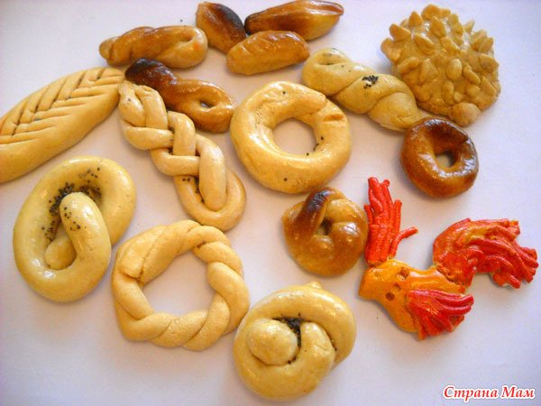Существует очень много вариантов собственноручного приготовления массы для лепки. Один из самых известных – солёное тесто.  Это очень удобный, пластичный и податливый материал, способный принять любую форму и совершенно безопасный для детей. Из этой статьи вы узнаете, как правильно обращаться с соленым тестом для лепки, что входит в его состав и другие маленькие хитрости тестопластики.

Если вы решили освоить технику лепки из теста, наверняка захотите узнать, какие компоненты потребуются для его изготовления.

**РЕЦЕПТ ПРИГОТОВЛЕНИя СОЛЁНОГО ТЕСТА**

* 2 ст. муки;
* 1 ст. соли экстра;
* 1 ст. воды;
* 2 ст. л. подсолнечного масла;
* 1 ст.л. клея ПВА (или обойного клея)
* 1ст.л. крахмала
* гуашевые краски или натуральные красители.

Сухие ингредиенты смешайте в глубокой миске, затем добавьте масло и небольшое количество воды. Чтобы получить цветное тесто, используйте гуашь или натуральные красители, такие, как сок свеклы или моркови. Замесите тесто.

*ВАЖНО: Чтобы проверить, пригодна ли масса для лепки, из нее выкатывают гладкий шар, в середине него пальцем продавливают ямку. Тесто не должно ни растекаться, ни сиюминутно возвращать форму. Края углубления должны оставаться ровными*

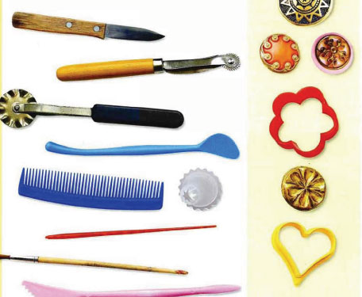Приготовление теста для лепки. **[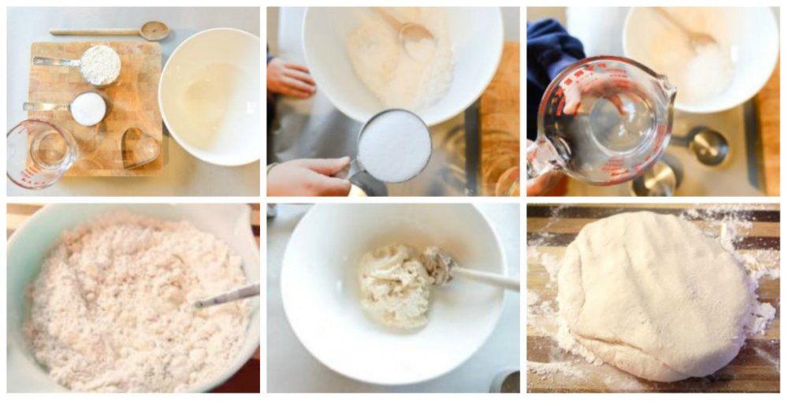](http://sdelala-sama.ru/uploads/posts/2016-05/1464373740_prigotovlenie-solenogo-testa-1024x522.jpg)**

**ОСОБЕННОСТИ РАБОТЫ С ТЕСТОМ**

Кроме знания рецептов, понадобится ещё набор необходимых приспособлений для работы с тестом. Во-первых, скалка – без неё не обойтись. Если же вы не имеете такого инструмента, можно использовать небольшую бутылочку с водой. Во-вторых, дощечка, клеёнка или плёнка для лепки, чтобы не запачкать стол, и ножик. Кроме того, пригодятся формочки для вырезки печенья, всякие пуговички, бусинки, колечки, кружево и прочая мелочь для выполнения оттисков, а также краски, кисточка и ёмкость с водой.

**СУШКА ИЗДЕЛИЙ ИЗ ТЕСТА**

После того, как изделие из теста будет готово, его нужно будет хорошенько высушить. Очень важно сделать это правильно, иначе вся работа пойдёт насмарку.

**СПОСОБ №1 – В ДУХОВКЕ**

Духовой шкаф предварительно разогрейте до температуры 55-80 °C. Поделку разместите на покрытом пергаментом противне и поставьте противень в духовку. Время сушки длится около часа или чуть больше, в зависимости от размера фигурки.

**СПОСОБ №2 – НА ОТКРЫТОМ ВОЗДУХЕ**

Это займёт гораздо более долгий промежуток времени, чем в случае с духовкой – примерно 3-4 дня. Не рекомендуется сушить поделки под прямыми солнечными лучами или на горячей батарее – они могут потрескаться из-за этого.

**СПОСОБ №3 – В ХОЛОДНОЙ ДУХОВКЕ**

Отличие этого метода от первого состоит в том, что изделие помещается в холодную духовку и только потом включают, разогревая её до 150 °C. Затем духовку выключают, позволяя фигурке остыть вместе с ней.

**НЕСКОЛЬКО СОВЕТОВ ПО ОФОРМЛЕНИЮ**

Чтобы сделать фигурки из теста ещё более красивыми и привлекательными, можно раскрасить их, используя гуашь, акварель, а ещё лучше – акрил. Эта краска не размазывается, быстро высыхает и не оставляет следов.

*ВАЖНО: Можно раскрасить как само тесто еще в процессе его приготовления, так и готовую фигурку, тогда творчество будет интереснее и полезнее вдвойне*

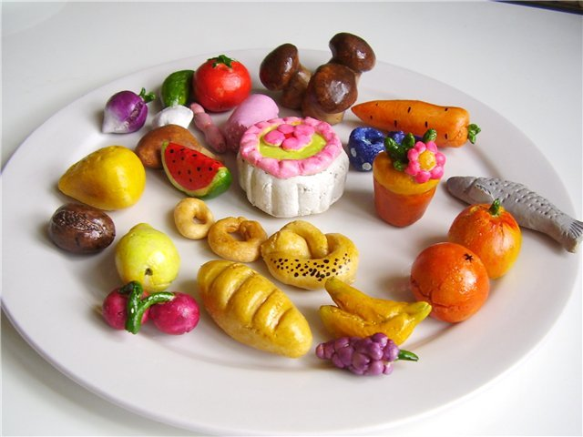

**СПОСОБЫ ОКРАШИВАНИЯ**

* Смешайте акварельные краски с небольшим количеством воды и нанесите на изделие таким образом, чтобы они не растекались.
* Добавьте в гуашь клей ПВА и равномерно покройте этой смесью фигурку.
* Ещё возможно заранее придать оттенок материалу, и лепить сразу из цветного. Для этого разделите массу на части, скатайте из них шарики, в каждом выдавите небольшую ямку и капните туда немного растворённого в воде пищевого красителя. Хорошо разомните кусочки, чтобы краска распределилась равномерно.

После раскрашивания поделку лучше покрыть лаком – это защитит её от выцветания и грязи. Для покрытия можно использовать жидкий или аэрозольный лак. В случае с первым необходимо нанести несколько слоёв, а для второго достаточно одного нанесения.

Биокерамика – так ещё называют процесс лепки из теста – не только увлекательное и полезное занятие для развития мелкой моторики и усидчивости детей, но и отличное хобби для взрослых. Если у вас ещё остались вопросы, касающиеся лепки из солёного теста и его приготовления, обращайтесь, всегда рада вам помочь.

**Замешиваем тесто**

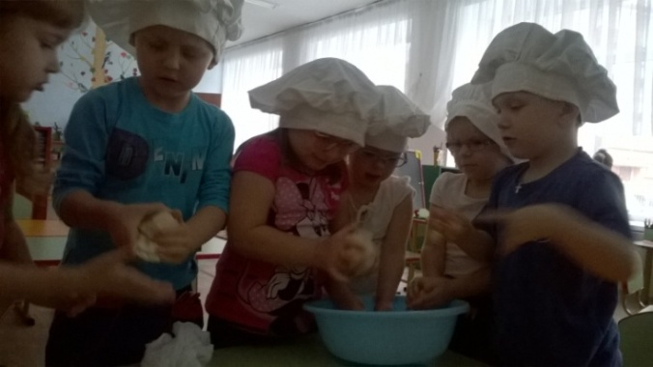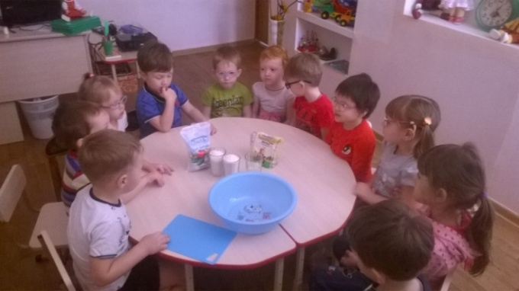

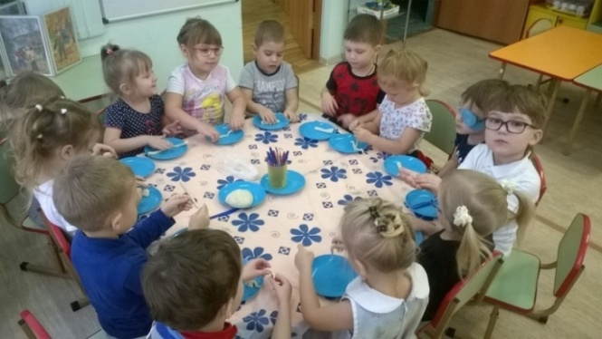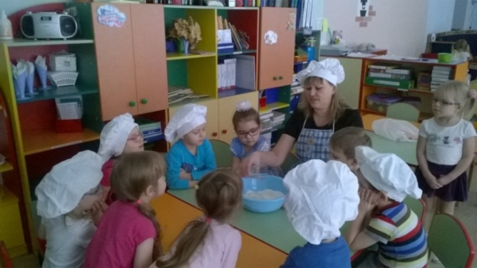

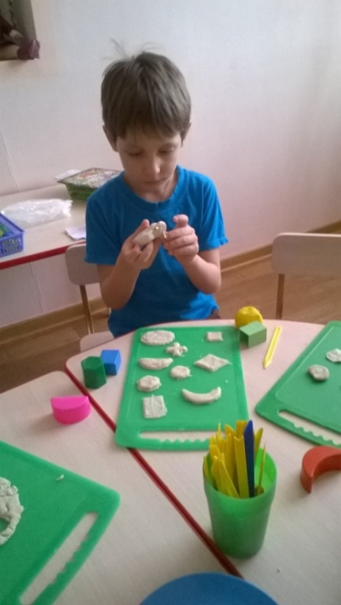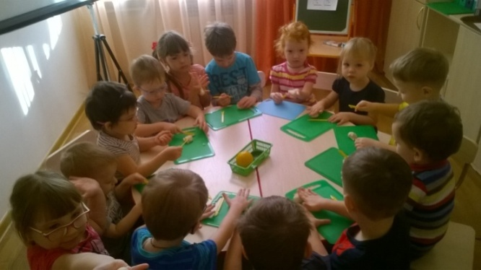

Взрослые, осваивая тестопластику, могут почерпнуть

идеи в Интернете, там есть много

пошаговых мастер классов.

*ВАЖНО:*

*Хорошие пособия как для детей, так и для начинающих*

*взрослых —*

*книги «Соленое тесто шаг за шагом» В. Хоменко и «Чудеса из соленого теста» А. Фирс*

**Диагностика Приложение №3**

|  |  |  |  |  |  |  |  |  |  |  |  |  |  |  |
| --- | --- | --- | --- | --- | --- | --- | --- | --- | --- | --- | --- | --- | --- | --- |
| Ф.И. ребёнка | Скатывание прямыми движениями | Скатывание круговыми движениями | расплющивание | Соединение  в виде кольца | Защипывание края формы | Лепка из нескольких частей | пропорции | Оттягивание части от основной формы | Сглаживание поверхности формы | Присоединение части | прижимание | примазывание | Вдавливание для получения полой формы | Использование стеки |
|  |  |  |  |  |  |  |  |  |  |  |  |  |  |  |
|  |  |  |  |  |  |  |  |  |  |  |  |  |  |  |
|  |  |  |  |  |  |  |  |  |  |  |  |  |  |  |
|  |  |  |  |  |  |  |  |  |  |  |  |  |  |  |
|  |  |  |  |  |  |  |  |  |  |  |  |  |  |  |
|  |  |  |  |  |  |  |  |  |  |  |  |  |  |  |
|  |  |  |  |  |  |  |  |  |  |  |  |  |  |  |
|  |  |  |  |  |  |  |  |  |  |  |  |  |  |  |
|  |  |  |  |  |  |  |  |  |  |  |  |  |  |  |
|  |  |  |  |  |  |  |  |  |  |  |  |  |  |  |
|  |  |  |  |  |  |  |  |  |  |  |  |  |  |  |
|  |  |  |  |  |  |  |  |  |  |  |  |  |  |  |
|  |  |  |  |  |  |  |  |  |  |  |  |  |  |  |
|  |  |  |  |  |  |  |  |  |  |  |  |  |  |  |
|  |  |  |  |  |  |  |  |  |  |  |  |  |  |  |
|  |  |  |  |  |  |  |  |  |  |  |  |  |  |  |
|  |  |  |  |  |  |  |  |  |  |  |  |  |  |  |
|  |  |  |  |  |  |  |  |  |  |  |  |  |  |  |
|  |  |  |  |  |  |  |  |  |  |  |  |  |  |  |
|  |  |  |  |  |  |  |  |  |  |  |  |  |  |  |
|  |  |  |  |  |  |  |  |  |  |  |  |  |  |  |
|  |  |  |  |  |  |  |  |  |  |  |  |  |  |  |
|  |  |  |  |  |  |  |  |  |  |  |  |  |  |  |
|  |  |  |  |  |  |  |  |  |  |  |  |  |  |  |

В - Высокий уровень- владеет в совершенстве С - Средний уровень - владеет частично Н - Низкий уровень - практически не владеет